Семинар библиотекарей в новом 2018-2019 учебном году
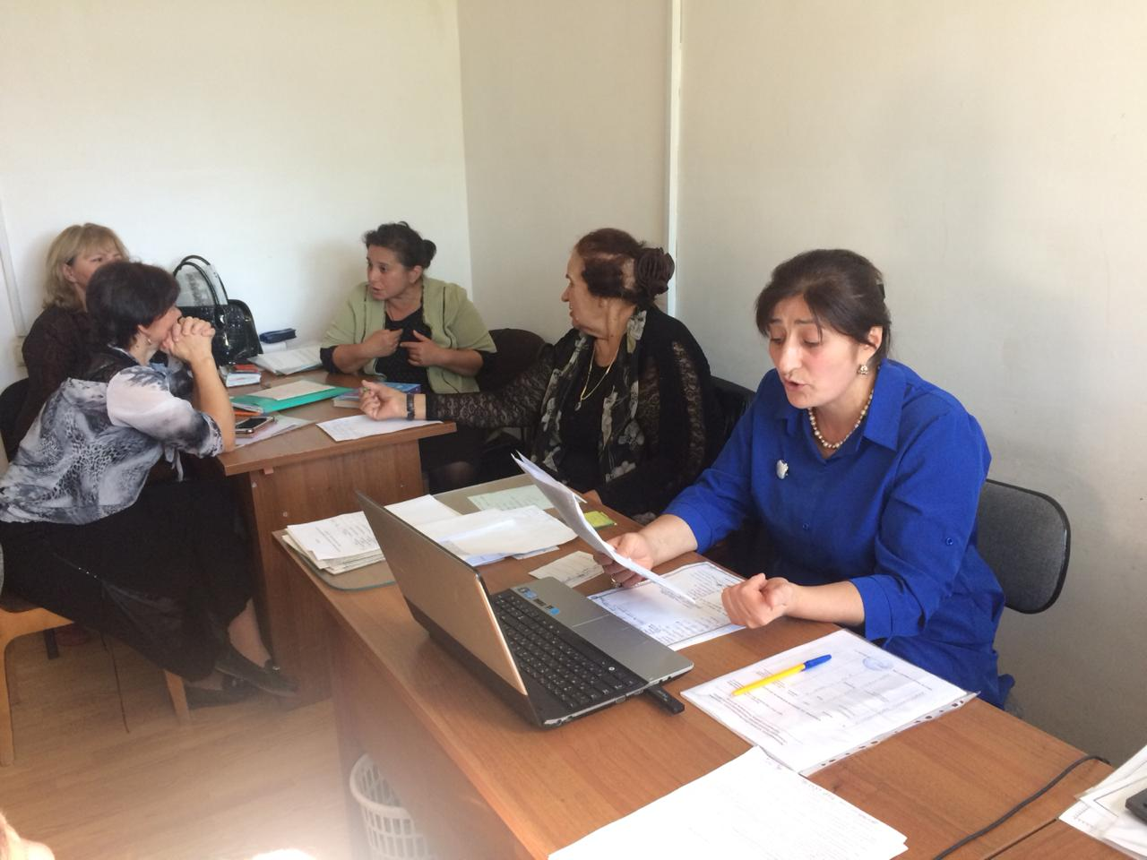

28 сентября 2018года в МКУ « Отдел образования» МР «Тарумовский район» РД прошел районный семинар школьных библиотекарей , в котором участвовали -12 педагогов – библиотекарей общеобразовательных учреждений района.
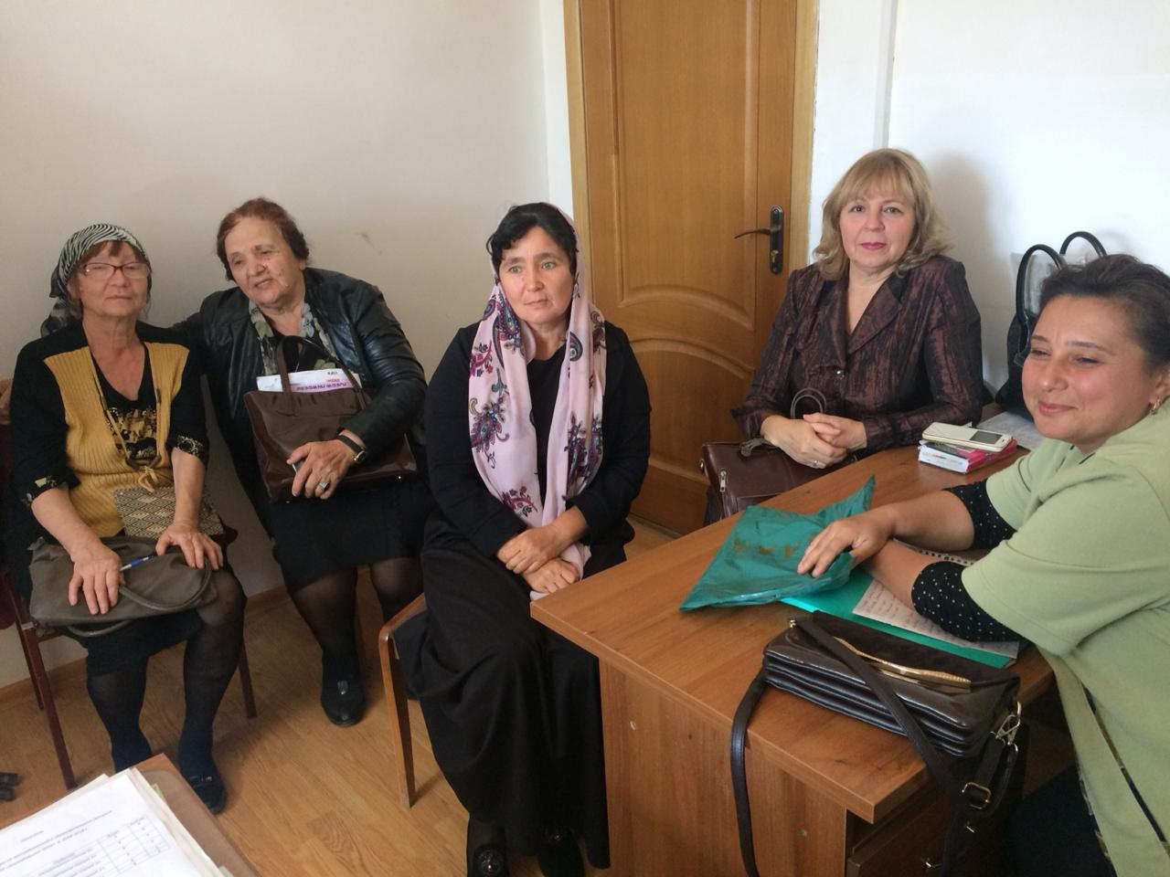
Тема семинара «Организация деятельности по обеспечению ОУ всех типов учебниками, учебно-методической , программной и художественной литературой». Новый статус школьной библиотеки в контексте ФГОС рассматривается с разных точек зрения, определились новые ключевые задачи школьной библиотеки.
Методист МКУ «Отдел образования» МР «Тарумовский район» РД по библиотечным фондам Иминова Р.О. познакомила библиотекарей с нормативными документами по работе с учебным фондом. Для собравших было проведено практическое занятие:
-прием и обработка поступивших учебников;
- запись в книгу суммарного учета учебников;
- оформление картотеки по учебникам.
Также на семинаре библиотекари обсудили текущие дела школьных библиотек, это прежде всего новый Федеральный перечень учебников на новый 2018-2019 учебный год.
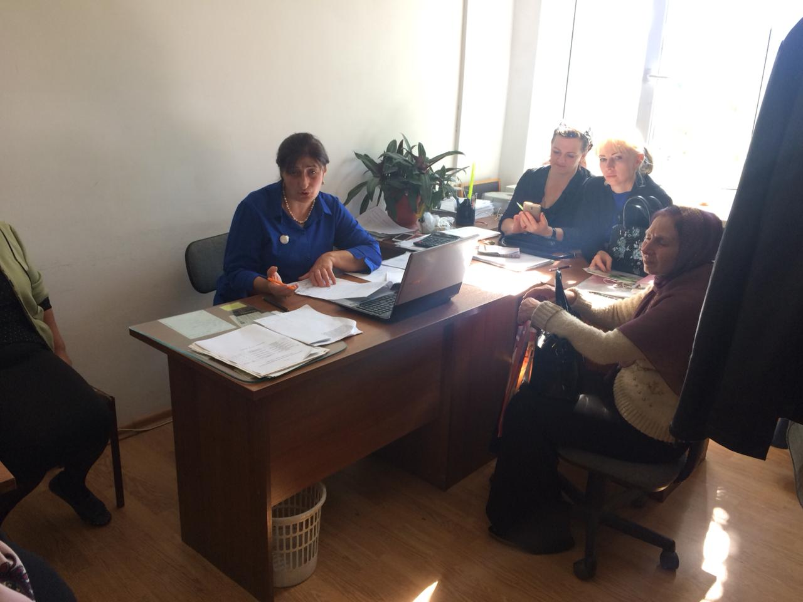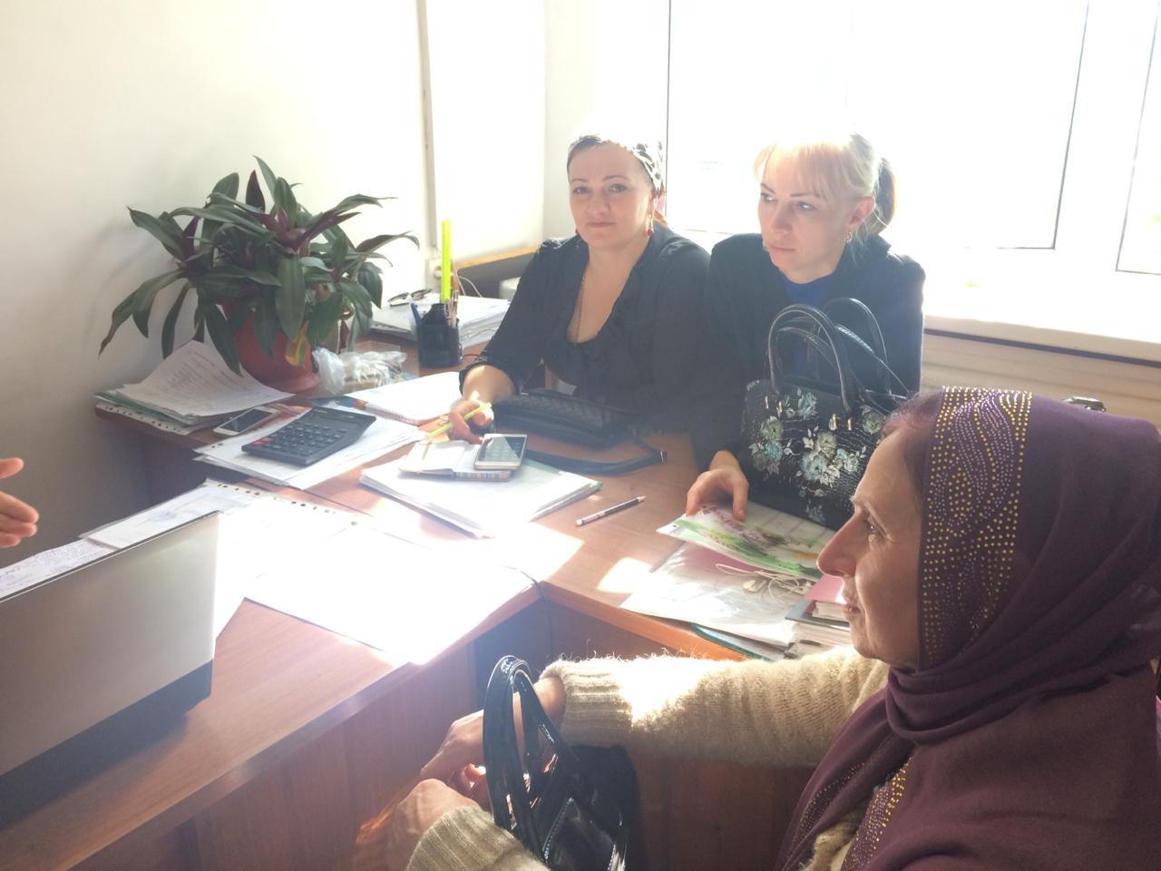
Методист Рукият Османовна внесла в свой Годовой план следующие мероприятия и районные конкурсы для библиотекарей:
«Подари жизнь учебнику!», «Альбом истории открыт» и т. др. На протяжении семинара ощущалась хорошая рабочая атмосфера. Коллеги заинтересованно слушали, делали записи и задавали возникающие вопросы. Завершили семинар подведением итогов и обменом мнениями.

